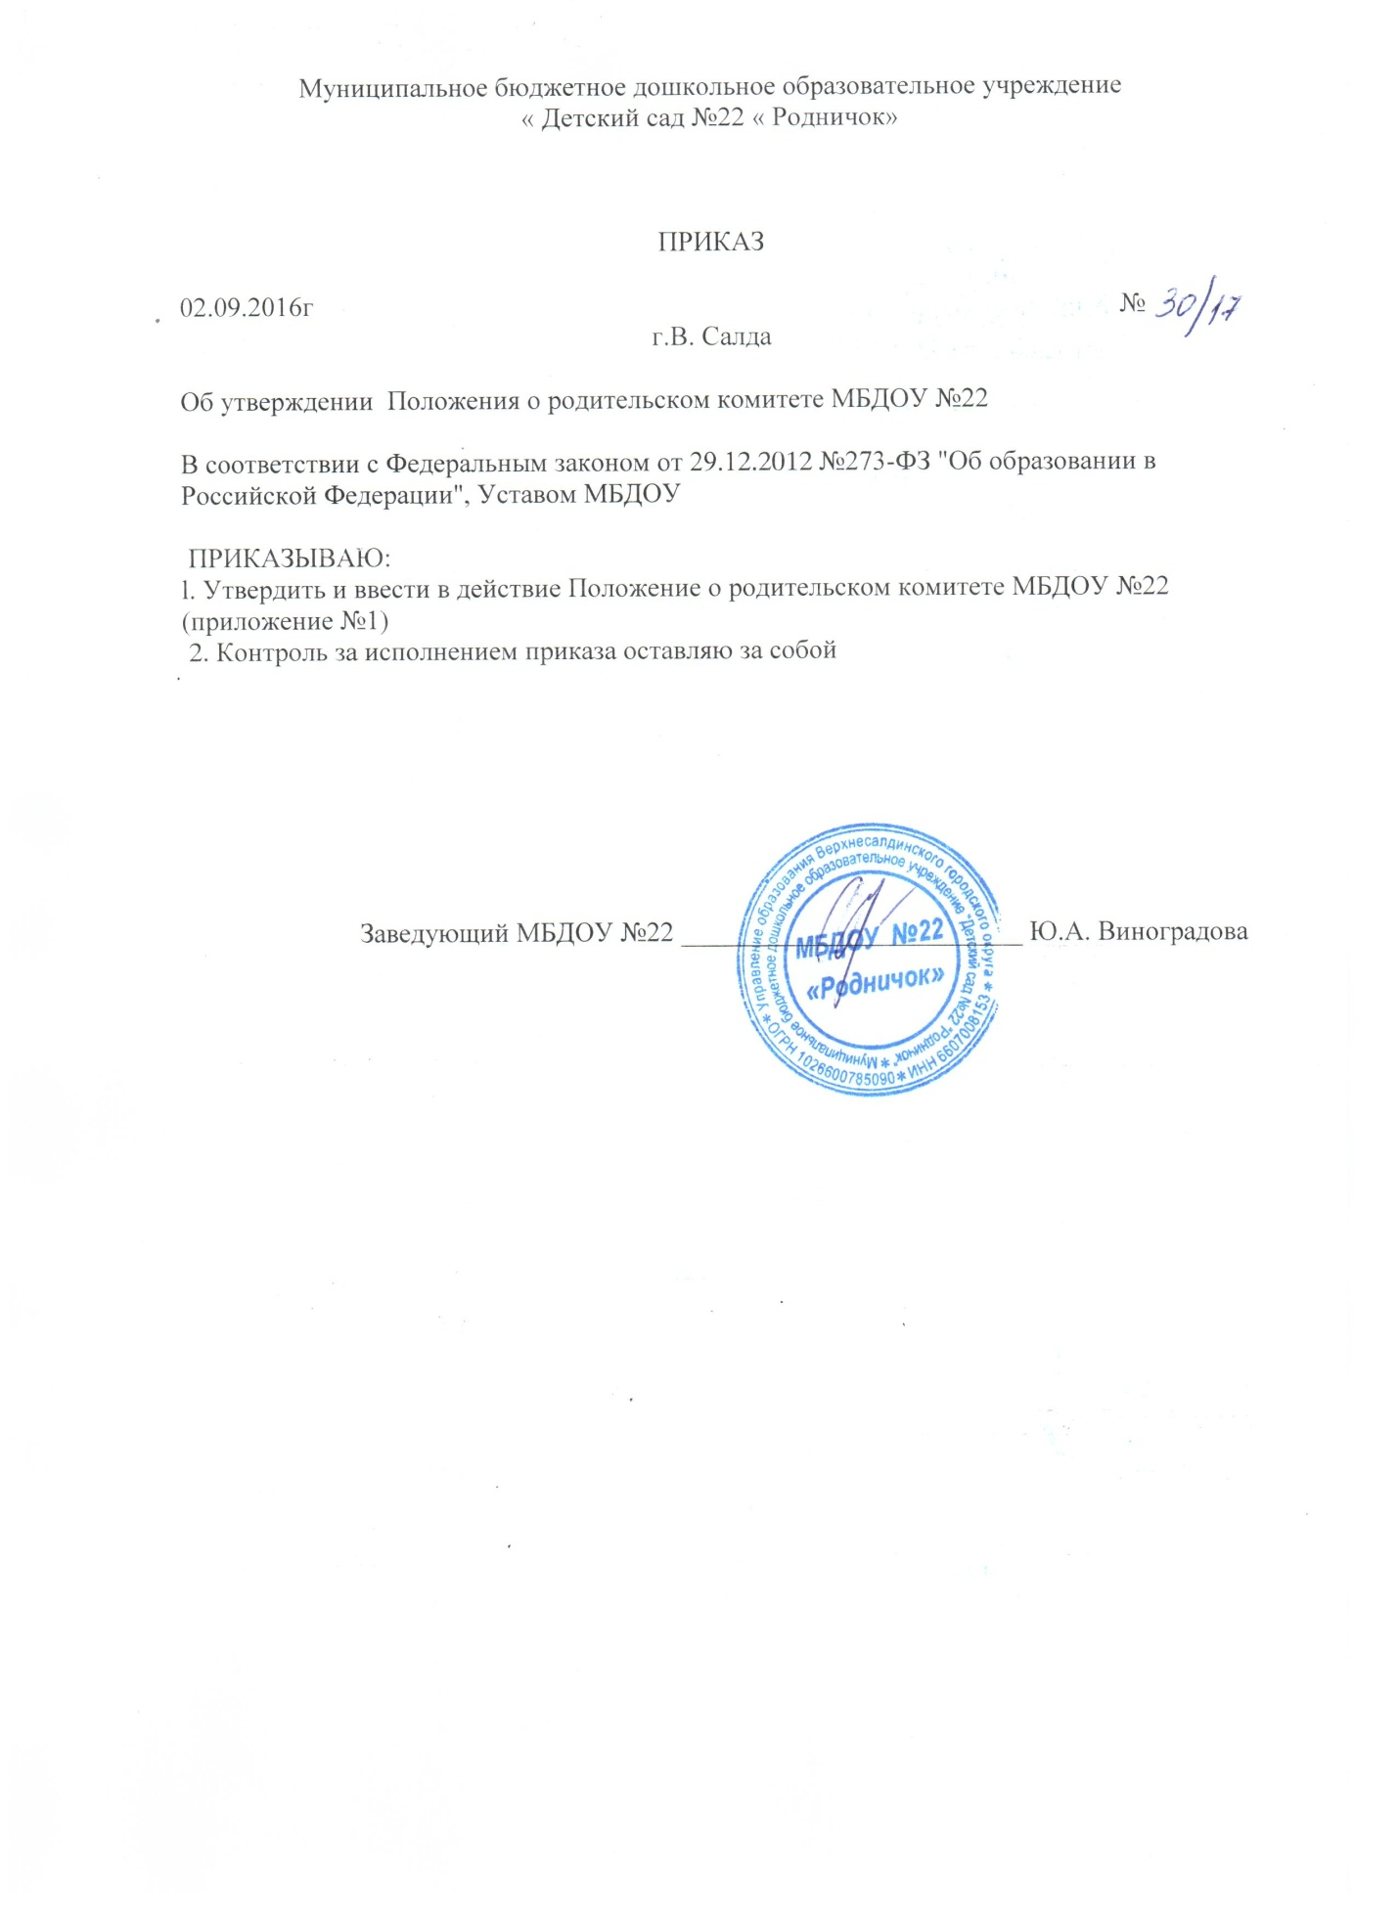

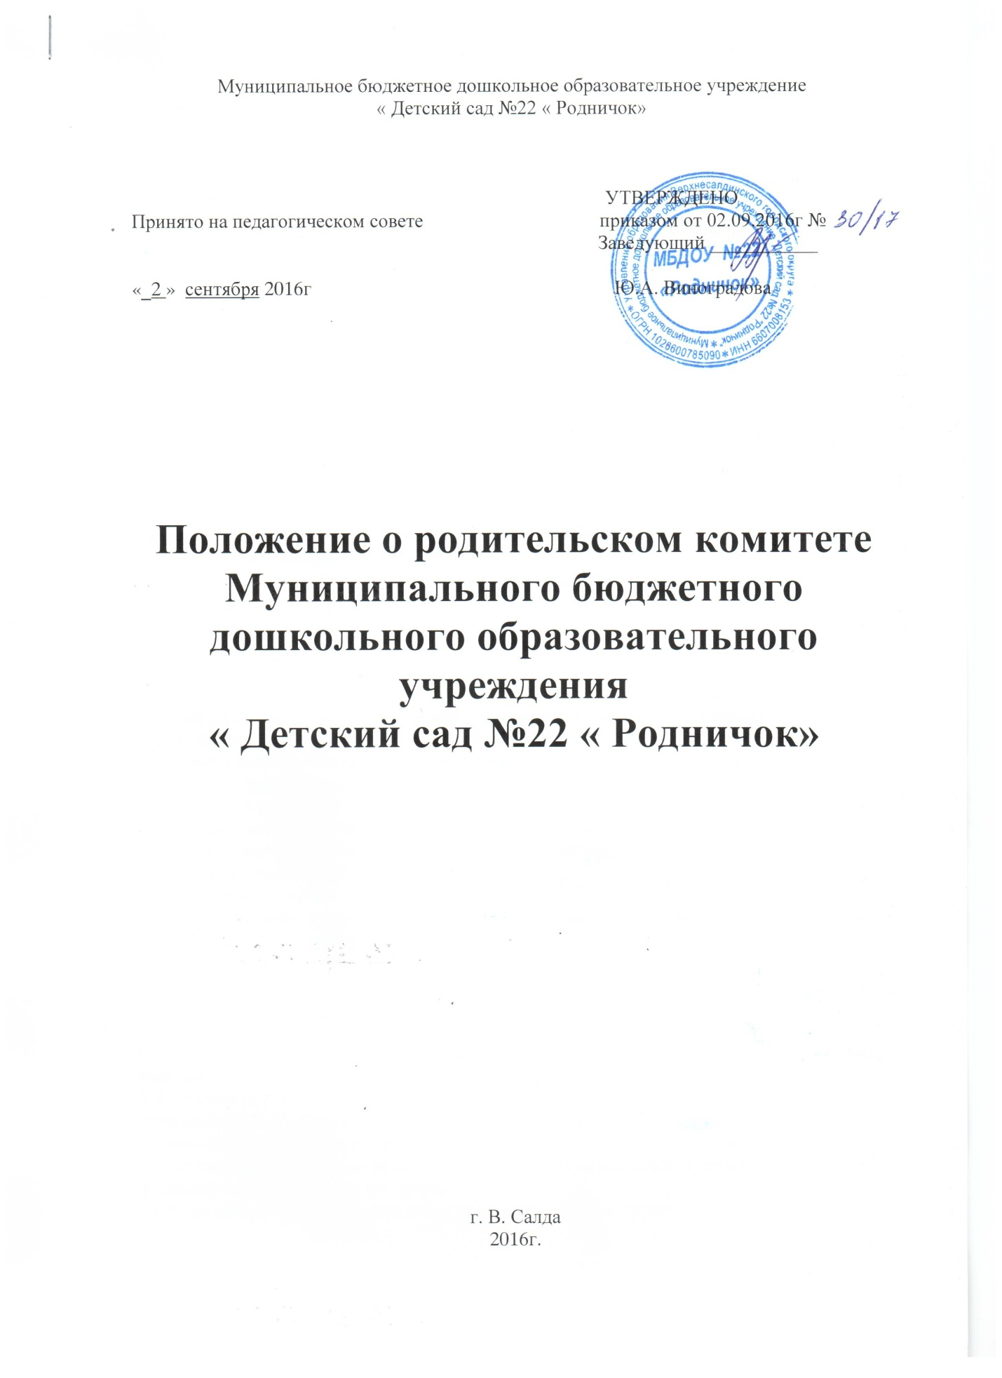

1. Общие положения
1.1. Настоящее положение разработано в соответствии с Федеральным законом от 29.12.2012 № 273-ФЗ "Об образовании в Российской Федерации", уставом муниципального бюджетного дошкольного образовательного учреждения «Детский сад № 22 «Родничок» (далее –МБДОУ) и регламентирует деятельность родительского комитета являющегося одним из коллегиальных органов управления МБДОУ.
1.2. Родительский комитет избирается сроком на один год из числа родителей (законных представителей) обучающихся, воспитанников.
1.3. В своей деятельности родительский комитет руководствуется Конвенцией ООН о правах ребенка, федеральным, региональным и местным законодательством в области образования и социальной защиты, уставом МБДОУ и настоящим положением.
1.4. Решения родительского комитета носят рекомендательный характер для администрации и органов коллегиального управления МБДОУ.
2. Задачи комитета
Деятельность родительского комитета направлена на решение следующих задач:
- организация работы с родителями (законными представителями) обучающихся, воспитанников по разъяснению прав, обязанностей и ответственности участников образовательного процесса;
- содействие администрации в совершенствовании условий организации образовательного процесса, охране жизни и здоровья обучающихся,
воспитанников, защите их законных прав и интересов, организации и проведении общешкольных, общесадовских мероприятий.
3. Функции комитета
Родительский комитет в пределах своей компетенции выполняет следующие функции: 3.1. Принимает активное участие:
- в воспитании у обучающихся (воспитанников) уважения к окружающим, дисциплины, культуры поведения, заботливого отношения к родителям и старшим;
- повышении педагогической культуры родителей (законных представителей) обучающихся, воспитанников на основе программы их педагогического всеобуча;
- проведении разъяснительной и консультативной работы среди родителей (законных представителей) обучающихся, воспитанников о правах, обязанностях и ответственности участников образовательного процесса;
- привлечении родителей (законных представителей) обучающихся (воспитанников) к организации внесадовской работы и общественной деятельности, художественного творчества, экскурсионной и спортивной работы с обучающимися (воспитанниками); - подготовке к новому учебному году.
3.2. Оказывает помощь:
- семьям в создании необходимых условий для своевременного получения детьми дошкольного образования;
- воспитателям в изучении и улучшении условий воспитания детей в семье, в пропаганде среди родителей (законных представителей) обучающихся (воспитанников) положительного опыта семейной жизни; - администрации в организации и проведении родительских собраний.
3.3. Контролирует совместно с администрацией МБДОУ организацию и качество питания, медицинского обслуживания обучающихся (воспитанников).
3.4. Рассматривает обращения родителей (законных представителей)
обучающихся (воспитанников), работников и других лиц в свой адрес, а также по поручению руководителя в адрес администрации МБДОУ.
3.5. Вносит предложения на рассмотрение администрации МБДОУ по вопросам организации образовательного процесса.
3.6. Координирует деятельность родительских комитетов групп.

3.7. Взаимодействует с педагогическим коллективом МБДОУ по вопросам профилактики правонарушений, безнадзорности и беспризорности обучающихся
(воспитанников), а также с другими органами коллегиального управления МБДОУ по вопросам проведения общесадовских мероприятий.
4. Права комитета
Родительский комитет имеет право:
4.1. Обращаться к администрации и другим коллегиальным органам управления МБДОУ и получать информацию о результатах рассмотрения обращений.
4.2. Приглашать:
- на свои заседания родителей (законных представителей) обучающихся (воспитанников) по представлениям (решениям) родительских комитетов групп; - любых специалистов для работы в составе своих комиссий.
4.3. Принимать участие: - в разработке локальных актов МБДОУ; - организации деятельности дополнительного образования детей.
4.4. Принимать меры по соблюдению обучающимися (воспитанниками) и их родителями (законными представителями) требований законодательства РФ об образовании и локальных актов МБДОУ.
4.5. Выносить общественное порицание родителям (законным представителям)
обучающихся ( воспитанников), уклоняющимся от воспитания детей в семье.
4.6. Вносить предложения на рассмотрение администрации МБДОУ о поощрениях обучающихся (воспитанников) и их родителей (законных представителей).
4.7. Разрабатывать и принимать:
- положение о родительском комитете;
- положения о постоянных и (или) временных комиссиях комитета;
- план работы комитета;
- планы работы комиссий комитета.
4.8. Выбирать председателя родительского комитета, его заместителя и контролировать их деятельность.
4.9. Принимать решения:
- о создании или прекращении своей деятельности;
- создании и роспуске своих постоянных и (или) временных комиссий, назначении их руководителей;
- прекращении полномочий председателя родительского комитета и его заместителя.
5. Ответственность комитета
Родительский комитет несет ответственность:
- за выполнение плана работы;
- соответствие принятых решений действующему законодательству РФ и локальным актам МБДОУ;
- выполнение принятых решений и рекомендаций;
- установление взаимодействия между администрацией МБДОУ и родителями (законными представителями) обучающихся (воспитанников) по вопросам семейного и общественного воспитания.
6. Порядок организации деятельности комитета
6.1. В состав родительского комитета входят по одному представителю от каждого класса группы. Представители от групп избираются ежегодно на родительских собраниях групп в начале каждого учебного года.
6.2. Родительский комитет работает по плану, согласованному с руководителем МБДОУ.
6.3. Заседания родительского комитета проводятся по мере необходимости, но не реже одного раза в полгода.
6.4. Кворумом для принятия решений является присутствие на заседании более половины членов комитета.
6.5. Решения родительского комитета принимаются простым большинством голосов его членов, присутствующих на заседании. В случае равенства голосов 5
решающим является голос председателя.
6.6. Непосредственное руководство деятельностью родительского комитета осуществляет его председатель, который:
- обеспечивает ведение документации комитета;
- координирует работу комитета и его комиссий;
- ведет заседания комитета;
- ведет переписку комитета.
6.7. О своей работе родительский комитет отчитывается перед общесадиковым родительским собранием по мере необходимости, но не реже двух раз в год.
6.8. Свою деятельность члены родительского комитета осуществляют на безвозмездной основе.
6.9. Родительский комитет ведет протоколы своих заседаний и общесадовских родительских собраний в соответствии с инструкцией по делопроизводству.
6.10. Протоколы родительского комитета хранятся в составе отдельного дела в МБДОУ.
6.11. Ответственность за делопроизводство родительского комитета возлагается на его председателя.

